**INSTRUCCIONES**

**TRABAJO PRÁCTICO3**

**INDIVIDUAL N° 3.**

**OBTENCION Y PREPARACIÓN DE DATOS**

**Ivon soto**

Esta actividad se deberá realizar de forma individual donde el estudiante deberá responder a varias  problemáticas utilizando Python, Pandas y Numpy. Al finalizar la actividad el docente proporcionará una retroalimentación a los alumnos. Los casos presentados tienen relación con el tratamiento de datos, donde usted deberá codificar programas para llegar a la solución del problema.

**Problema 1:**

Escribir un programa que genere y muestre por pantalla un Dataframe ordenado de la  siguiente forma

Escribir un programa que genere y muestre por pantalla un Dataframe ordenado de la  siguiente forma:

|  |  |  |
| --- | --- | --- |
| Mes | Gastos | Ventas |
| Enero | 20000 | 30500 |
| Febrero | 18000 | 42300 |
| Marzo | 25000 | 82000 |
| Abril | 30000 | 54000 |
| Mayo | 20000 | 38000 |
| Junio | 17000 | 50000 |

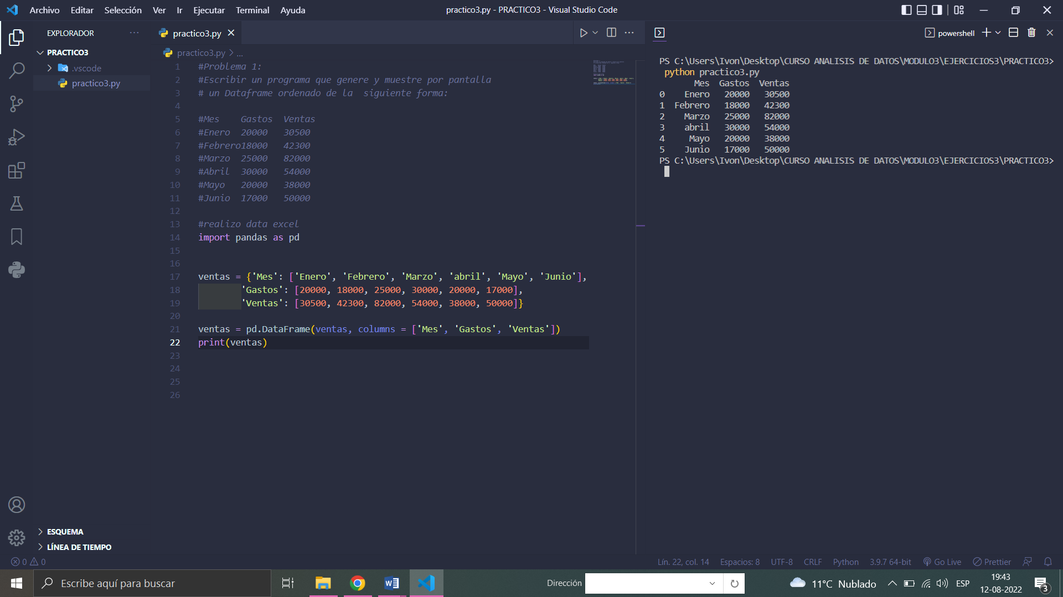

**Problema 2:**

Escribir un programa que genere y muestre por pantalla dos Dataframe o matrices de 4x4 y  realice operaciones matemáticas ocupando las librerías que se han visto en este módulo.

scribir un programa que genere y muestre por pantalla dos Dataframe o matrices de 4x4 y  realize operaciones matematicas ocupando las librerias que se han visto en este modulo.

**Requerimientos**

1.- Debe enviar o subir los archivos python en un archjvo .zip

2.- Debe agregar comentarios en el código

